27 апреля в рамках Всероссийской научно-практической конференции
«Создание социальной ситуации развития воспитанников ДОУ, соответствующей специфике дошкольного возраста» в нашем детском саду № 59» была организована работа секции по теме «Создание эффективных психолого-педагогических условий, направленных на индивидуальное развитие детей с учетом их образовательных потребностей». Модератором (руководителем) секции была Фадеевав Е.М. доцент кафедры общего образования Краевого Коми-Пермяцкого института.
В процессе работы секции обсуждали вопросы обеспечения эмоционального благополучия ребенка через поддержку инициативы и самостоятельности, предоставления права выбора. Участники посмотрели совместную деятельность взрослого и детей 3-4 лет «Изготовление таблеток для игры «Больница» и совместную деятельность взрослого и детей 6-7 лет «Музыкальные рисунки» - (изображение характера музыки в рисунке и движении). В мастер-классах учителя – дефектолога и учителей – логопедов выполняли игровые задания и упражнения направленные на развитие тактильных и сенсомоторных навыков, зрительного восприятия, а так же упражнения кинезиологии и биоэнергопластики. По каждому мероприятию была проведена рефлексия.
Коллектив детского сада получил высокую оценку проведенных мероприятий.
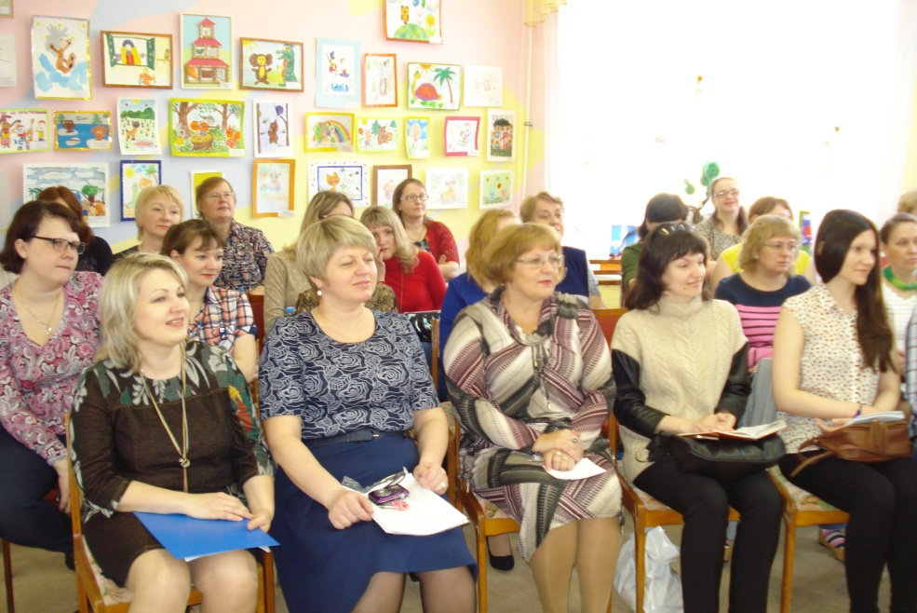

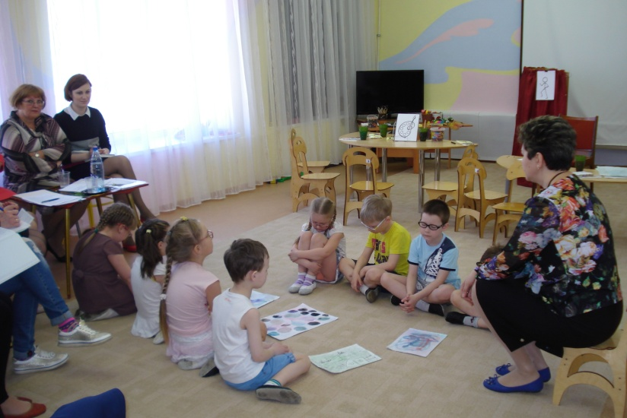
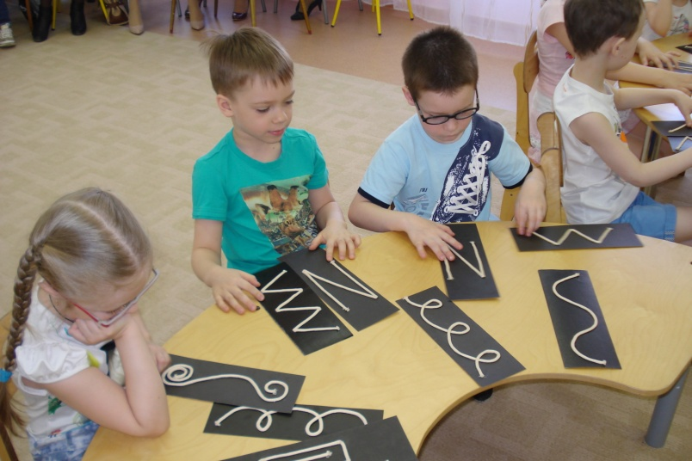
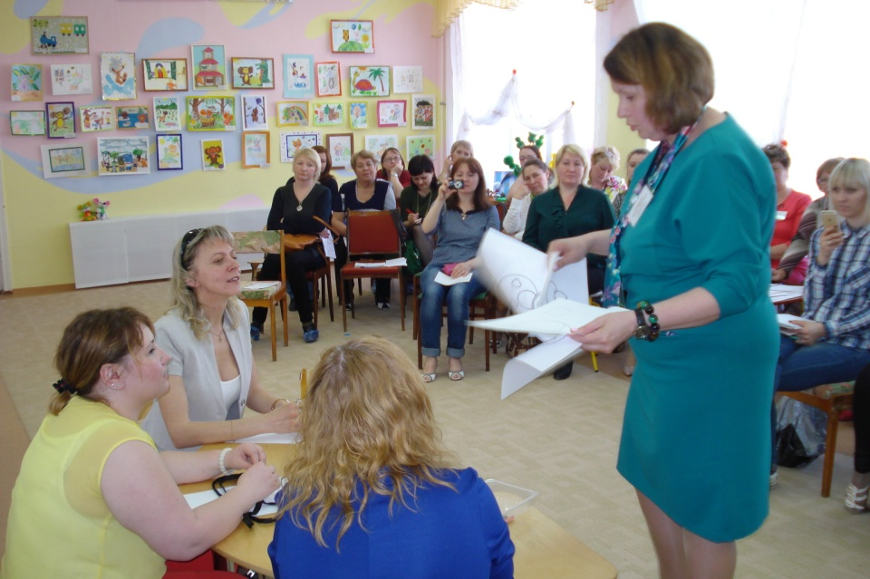
Мастер-класс учителя-дефектолога «Игры и упражнения на развитие сенсомоторных навыков зрительного и тактильного восприятия»

Участники выполняют задания
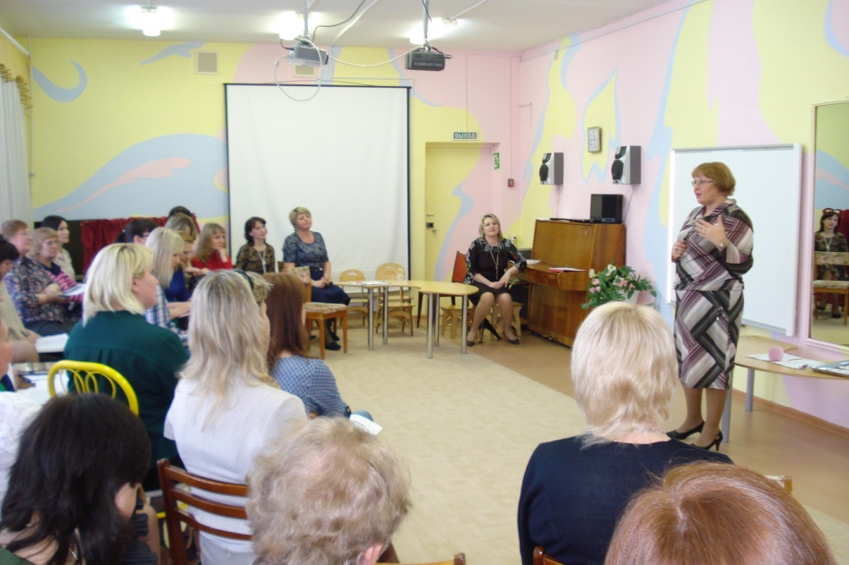
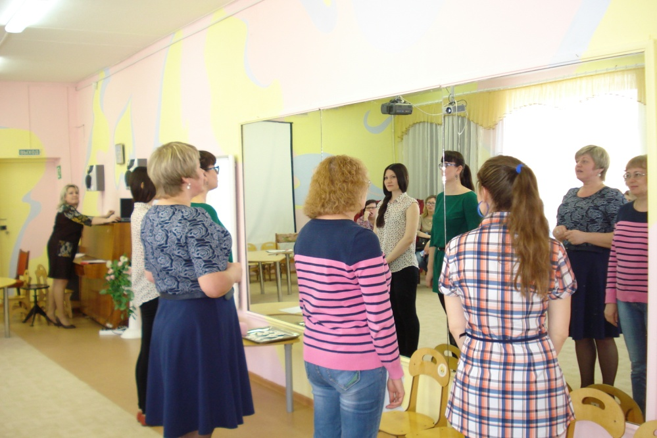

Мастер-класс учителей-логопедов «Использование метода биоэнергопластики в работе с детьми»

Рефлексия мероприятий
с Фадеевой Е.М.

